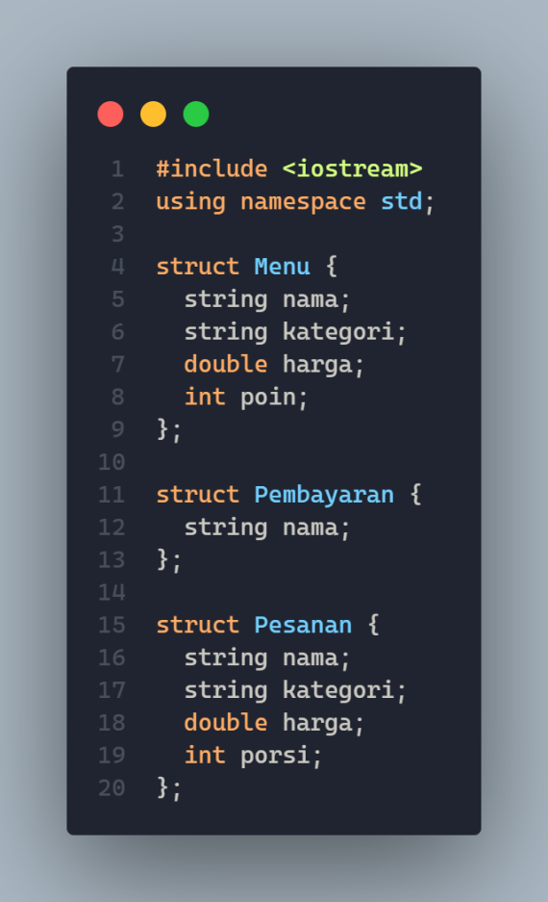

Struktur adalah kumpulan data yang dapat digunakan bersama-sama. Dalam kode C++, struktur didefinisikan dengan kata kunci struct.

Kode yang kamu tunjukkan kepadaku mendefinisikan tiga struktur:

* Struktur Menu menyimpan informasi tentang menu makanan di restoran.
* Struktur Pembayaran menyimpan informasi tentang metode pembayaran yang digunakan pelanggan.
* Struktur Pesanan menyimpan informasi tentang pesanan pelanggan.

Struktur Menu memiliki empat anggota:

* nama adalah string yang menyimpan nama makanan.
* kategori adalah string yang menyimpan kategori makanan.
* harga adalah bilangan ganda yang menyimpan harga makanan.
* poin adalah bilangan bulat yang menyimpan jumlah poin yang diberikan untuk makanan tersebut.

Struktur Pesanan memiliki empat anggota:

* nama adalah string yang menyimpan nama makanan yang dipesan.
* kategori adalah string yang menyimpan kategori makanan yang dipesan.
* harga adalah bilangan ganda yang menyimpan harga makanan yang dipesan.
* porsi adalah bilangan bulat yang menyimpan jumlah porsi makanan yang dipesan.

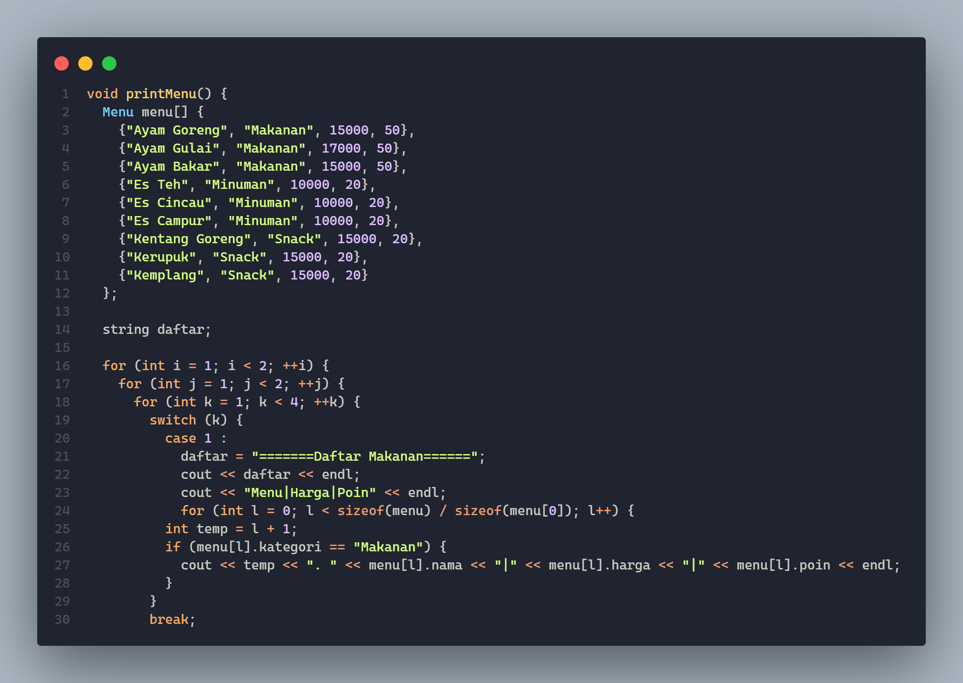

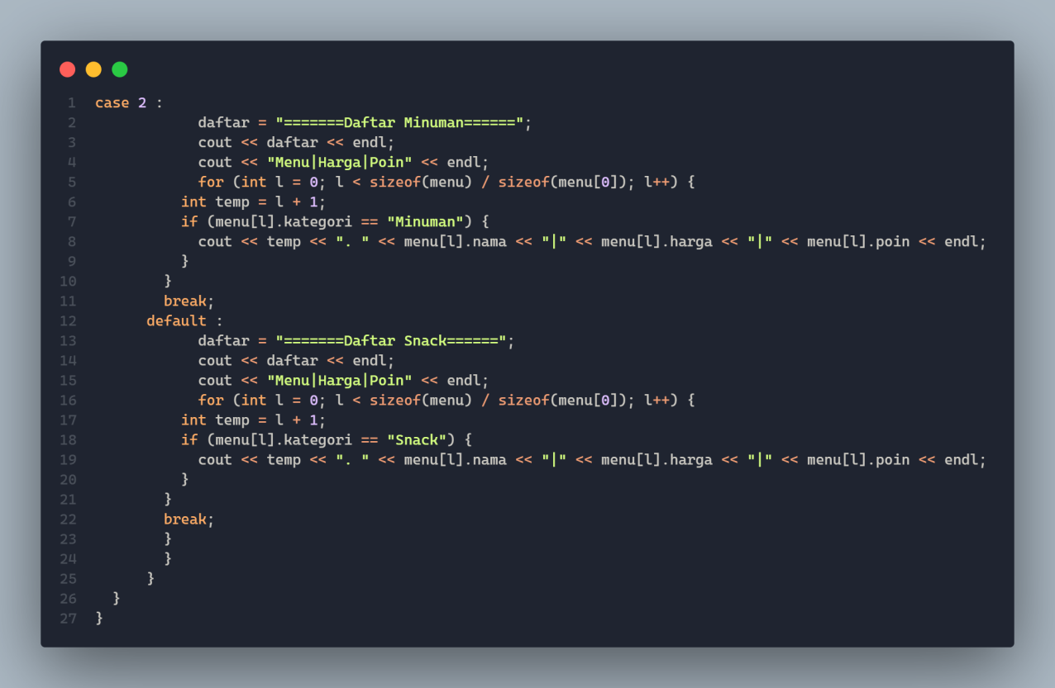

* Kode ini dimulai dengan deklarasi sebuah array bernama menu yang menyimpan data menu. Data menu terdiri dari nama menu, kategori, harga, dan poin.
* Kemudian, kode ini mendeklarasikan sebuah variabel string bernama daftar yang akan digunakan untuk menyimpan judul daftar menu.
* Setelah itu, kode ini menggunakan loop for untuk menampilkan daftar menu. Loop for ini memiliki tiga variabel, yaitu i, j, dan k.
* Variabel i digunakan untuk menentukan apakah kita akan menampilkan daftar makanan, minuman, atau snack. Variabel j digunakan untuk menentukan apakah kita akan menampilkan daftar untuk kategori pertama, kedua, atau ketiga. Variabel k digunakan untuk menghitung nomor urut menu.
* Dalam loop for, kode ini pertama-tama menggunakan switch-case untuk menentukan kategori menu yang akan ditampilkan.
* Jika kategori menu adalah "Makanan", kode ini akan menampilkan daftar makanan.
* Jika kategori menu adalah "Minuman", kode ini akan menampilkan daftar minuman.
* Jika kategori menu adalah "Snack", kode ini akan menampilkan daftar snack.
* Setelah itu, kode ini akan menampilkan judul daftar menu. Kemudian, kode ini akan menampilkan daftar menu dengan nomor urut dan informasi harga dan poin.

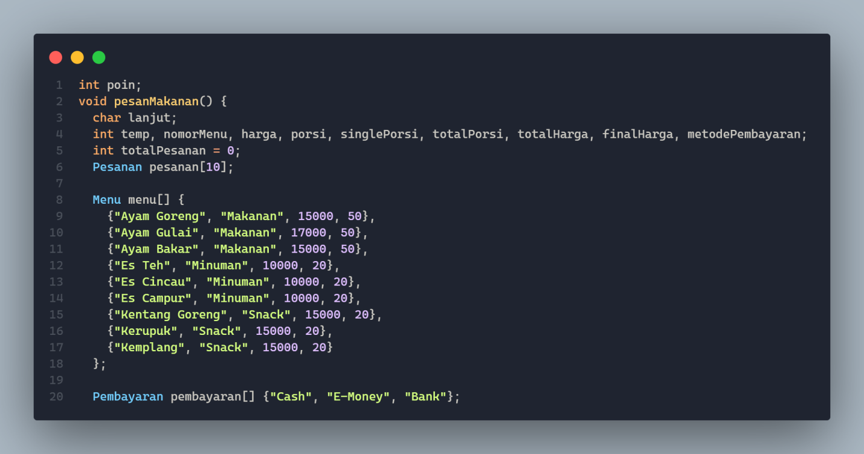

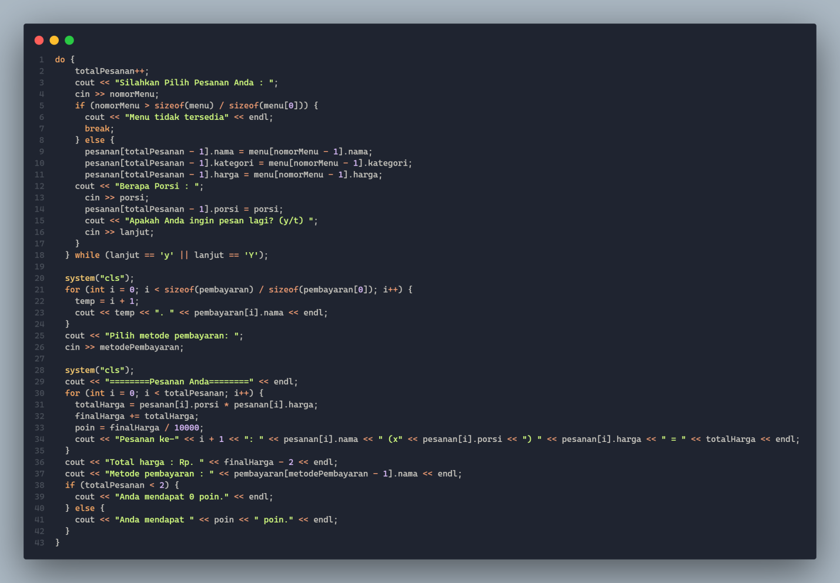

* Pertama, program ini mendeklarasikan beberapa variabel, seperti lanjut, temp, nomorMenu, harga, porsi, singlePorsi, totalPorsi, totalHarga, finalHarga, dan metodePembayaran.
* Variabel lanjut digunakan untuk menentukan apakah pengguna ingin memesan lagi. Variabel temp digunakan untuk menyimpan nilai sementara. Variabel nomorMenu digunakan untuk menyimpan nomor menu yang dipilih. Variabel harga digunakan untuk menyimpan harga per porsi.
* Variabel porsi digunakan untuk menyimpan jumlah porsi yang dipesan. Variabel singlePorsi digunakan untuk menyimpan harga satu porsi. Variabel totalPorsi digunakan untuk menyimpan total jumlah porsi yang dipesan. Variabel totalHarga digunakan untuk menyimpan total harga pesanan. Variabel finalHarga digunakan untuk menyimpan total harga pesanan setelah dikurangi diskon. Variabel metodePembayaran digunakan untuk menyimpan metode pembayaran yang dipilih.
* Kemudian, program ini mendeklarasikan dua struktur, yaitu Menu dan Pesanan.
* Struktur Menu digunakan untuk menyimpan informasi tentang menu, seperti nama, kategori, dan harga.
* Struktur Pesanan digunakan untuk menyimpan informasi tentang pesanan, seperti nama menu, kategori, harga, dan jumlah porsi.
* Selanjutnya, program ini mengisi variabel menu dengan 10 elemen. Masing-masing elemen berisi informasi tentang satu menu.
* Program ini juga mengisi variabel pembayaran dengan 3 elemen. Masing-masing elemen berisi nama metode pembayaran.
* Setelah itu, program ini menggunakan loop do-while untuk menerima pesanan dari pengguna.
* Dalam loop, program ini meminta pengguna untuk memilih menu, memasukkan jumlah porsi, dan menentukan apakah ingin memesan lagi.
* Jika pengguna memilih menu yang tidak tersedia, program akan menampilkan pesan kesalahan.
* Setelah pengguna selesai memesan, program akan menampilkan daftar pesanan, total harga, dan metode pembayaran.

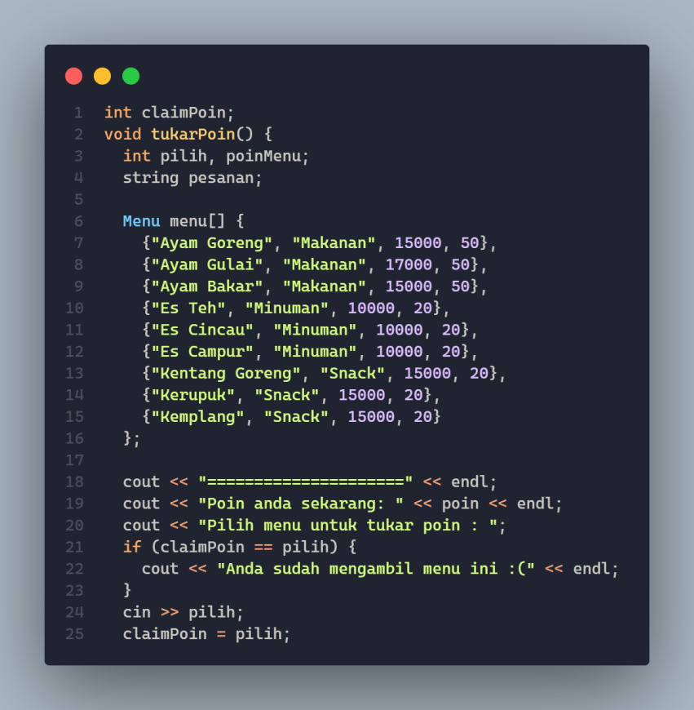

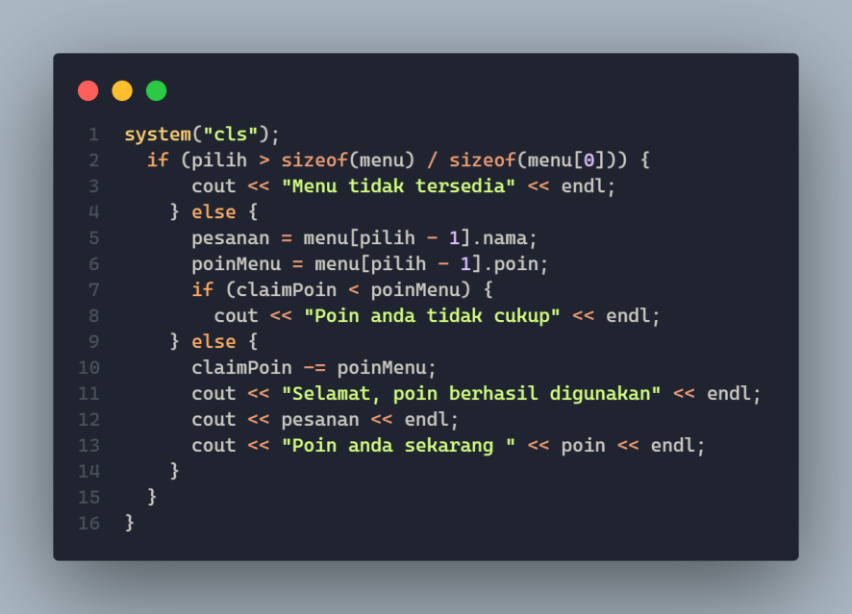

Kita perlu membuat beberapa variabel untuk menyimpan data.

* claimPoin untuk menyimpan poin yang akan ditukarkan
* pilih untuk menyimpan nomor menu yang dipilih
* poinMenu untuk menyimpan poin yang dibutuhkan untuk menu yang dipilih
* pesanan untuk menyimpan nama menu yang dipilih

Kemudian, kita perlu membuat array untuk menyimpan daftar menu.

Array ini berisi 10 menu, masing-masing dengan nama, jenis, harga, dan poin yang dibutuhkan.

Selanjutnya, kita perlu membuat kode untuk menampilkan menu.

Kode ini akan menampilkan informasi tentang poin yang dimiliki pengguna dan meminta pengguna untuk memilih menu.

Jika pengguna memilih menu yang tersedia, program akan melakukan hal berikut:

* Menyimpan nama menu yang dipilih ke variabel pesanan.
* Menyimpan poin yang dibutuhkan untuk menu yang dipilih ke variabel poinMenu.
* Memeriksa apakah poin yang dimiliki pengguna cukup.
* Jika cukup, program akan mengurangi poin pengguna.

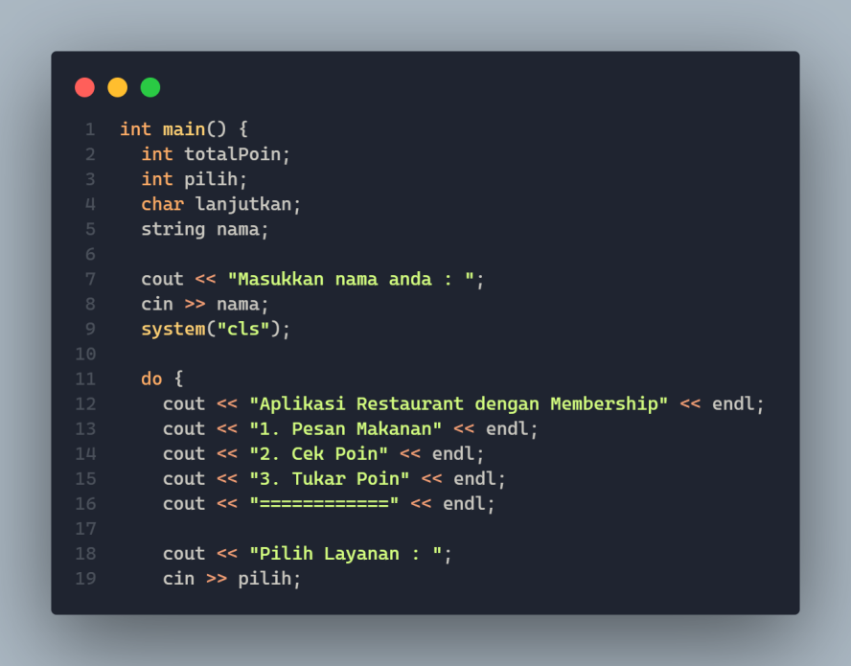

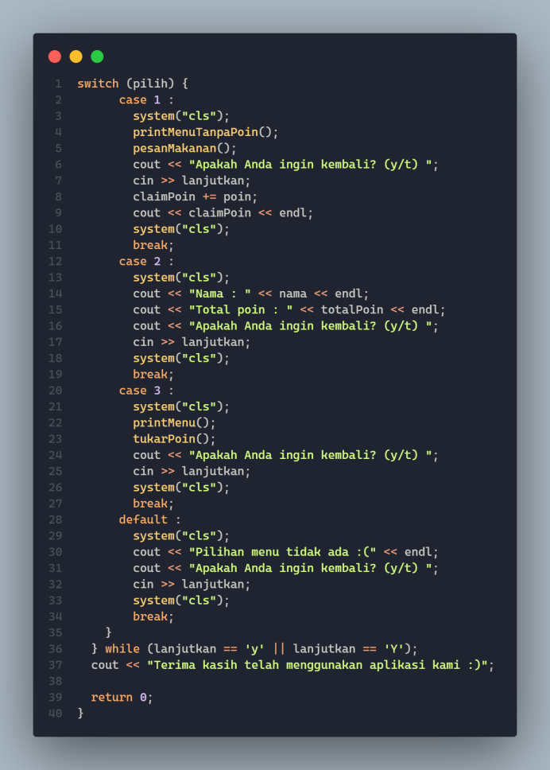

* kita perlu memasukkan nama kita.
* menampilkan pesan "Masukkan nama anda : " di layar. Kemudian, program akan menunggu input dari kita. Input kita harus berupa nama kita.
* Kode ini akan menampilkan daftar layanan yang tersedia. Kita dapat memilih layanan dengan memasukkan nomor layanan yang diinginkan.
* Jika kita memilih layanan pesan makanan, maka program akan menampilkan daftar menu makanan tanpa poin. Kita dapat memilih makanan yang ingin kita pesan. Setelah itu, program akan menghitung total harga makanan yang kita pesan.
* Jika kita memilih layanan cek poin, maka program akan menampilkan nama dan total poin kita.
* Jika kita memilih layanan tukar poin, maka program akan menampilkan daftar menu makanan dengan poin. Kita dapat memilih makanan yang ingin kita tukar dengan poin. Setelah itu, program akan mengurangi poin kita sesuai dengan nilai makanan yang kita tukar.
* Jika input kita adalah "y" atau "Y", maka program akan terus berjalan. Jika input kita adalah yang lain, maka program akan berhenti.